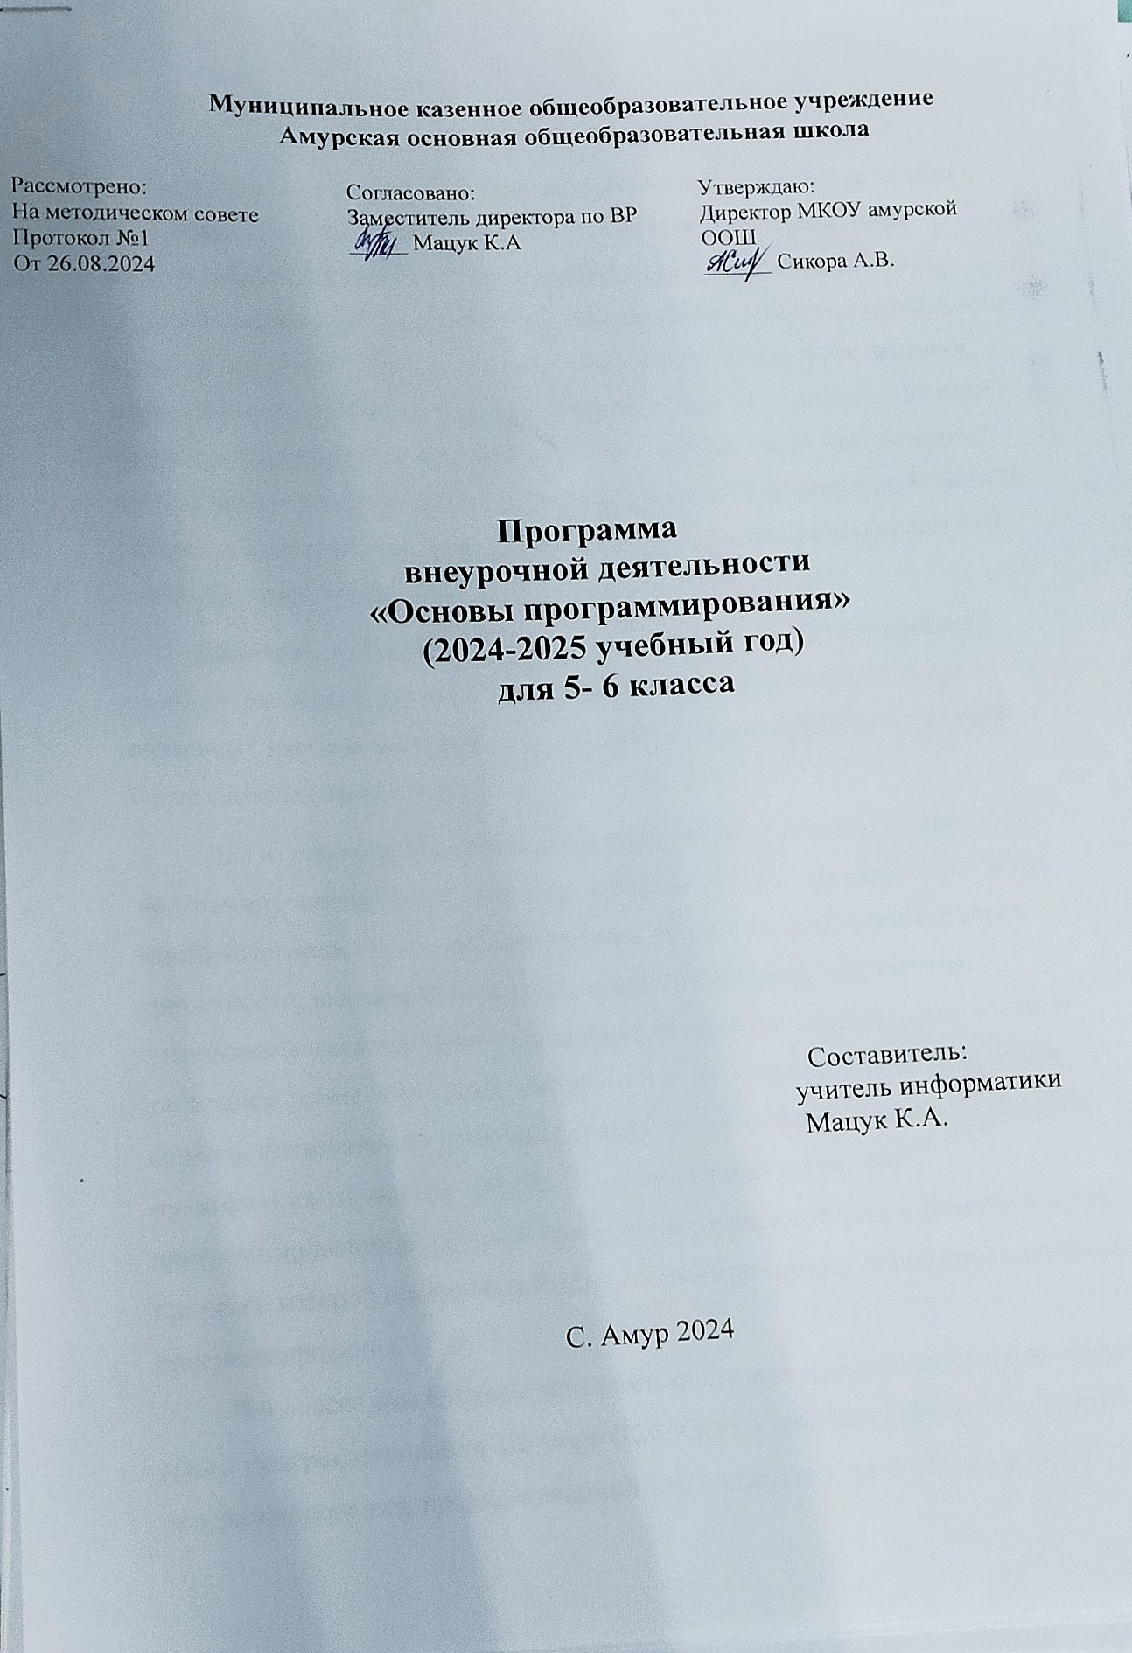

Пояснительная записка.
Сегодня человеческая деятельность в технологическом плане меняется очень быстро, на смену существующим технологиям и их конкретным техническим воплощениям быстро приходят новые, которые специалисту приходится осваивать заново. В этих условиях велика роль фундаментального образования, обеспечивающего профессиональную мобильность человека, готовность его к освоению новых технологий, в том числе информационных. Поэтому в содержании курса информатики основной школы целесообразно сделать акцент на изучении фундаментальных основ информатики, выработке навыков алгоритмизации, реализовать в полной мере общеобразовательный потенциал этого курса.
Программа внеурочной деятельности «Основы программирования» позволит расширить кругозор обучающихся. Посредством формирования начальных навыков программирования готовится платформа для изучения более сложных языков и тем.
Для изучения основ программирования в 5-6 классе был выбран язык программирования Logo (Лого) в среде Kturtle. Творческая среда Лого имеет много возможностей для формирования у детей начальной компьютерной грамотности, навыков работы с вычислительной техникой, развития алгоритмического и логического мышления, познавательной грамотности. В настоящее время этот язык включает в себя множество разнообразных команд, позволяющих рисовать, решать вычислительные задачи, создавать мультфильмы и многое другое. Лого привлекает и тем, что программирование из скучной дисциплины превращается в интересную игру, в процессе которой происходит быстрое усвоение основных понятий и навыков программирования.
В 6 классе знакомство с программированием продолжается с помощью среды программирования «Кумир» (Комплект Учебных МИРов) - системой программирования, предназначенной для поддержки начальных курсов информатики и программирования в средней и высшей школе. Особенности системы «КуМир»:
- использование школьного алгоритмического языка с русской лексикой и встроенными исполнителями;
- при вводе программы КуМир осуществляет постоянный полный контроль ее правильности, сообщая на полях программы обо всех обнаруженных ошибках;
- при выполнении программы в пошаговом режиме КуМир выводит на поля результаты операций присваивания и значения логических выражений. Это позволяет ускорить процесс освоения азов программирования;
- Кумир работает в операционных системах Windows или Linux.

Место предмета в учебном плане
Данный курс «Основы программирования» изучается в 5 - 6 классах основной школы по одному часу в неделю. Всего 68 ч.

Цель: Обучение учащихся основам программирования, развитие их алгоритмического мышления.
Основные задачи курса:
- освоить среду Лого и стандартные команды исполнителя Черепашки;
- освоить понятие «алгоритм» и изучить виды и свойства алгоритма.
- Развить творческие способности и логическое мышление учащихся.
- Приобщить учащихся к проектной деятельности с использованием различных средств работы в среде Лого.
- Развить навыки самостоятельного поиска решений.

Планируемые результаты освоения курса.

Сформулированная цель реализуется через достижение образовательных результатов. Эти результаты структурированы по ключевым задачам общего образования, отражающим индивидуальные, общественные и государственные потребности, и включают в себя предметные, метапредметные и личностные результаты.
Образовательные результаты сформулированы в деятельностной форме, это служит основой разработки контрольных измерительных материалов основного общего образования по информатике.
Личностные результаты:
- формирование ответственного отношения к учению, готовности и способности обучающихся к саморазвитию и самообразованию на основе мотивации к обучению и познанию;
- формирование целостного мировоззрения, соответствующего современному уровню развития науки и общественной практики;
- развитие осознанного и ответственного отношения к собственным поступкам;
- формирование коммуникативной компетентности в процессе образовательной, учебно-исследовательской, творческой и других видов деятельности.
Метапредметные результаты:
- умение самостоятельно определять цели своего обучения, ставить и формулировать для себя новые задачи в учёбе и познавательной деятельности, развивать мотивы и интересы своей познавательной деятельности;
- владение основами самоконтроля, самооценки, принятия решений и осуществления осознанного выбора в учебной и познавательной деятельности;
- умение определять понятия, создавать обобщения, устанавливать аналогии, классифицировать, самостоятельно выбирать основания и критерии для классификации, устанавливать причинно-следственные связи, строить логическое рассуждение, умозаключение (индуктивное, дедуктивное и по аналогии) и делать выводы;
- умение создавать, применять и преобразовывать знаки и символы, модели и схемы для решения учебных и познавательных задач;
- смысловое чтение;
- умение осознанно использовать речевые средства в соответствии с задачей коммуникации; владение устной и письменной речью;
- формирование и развитие компетентности в области использования информационно-коммуникационных технологий (далее ИКТ-компетенции).
Предметные результаты:
- умение использовать термины «информация», «сообщение», «данные», «кодирование», «алгоритм», «программа»; понимание различий между употреблением этих терминов в обыденной речи и в информатике;
- умение составлять неветвящиеся (линейные) алгоритмы управления исполнителями и записывать их на выбранном алгоритмическом языке (языке программирования);
- умение использовать логические значения, операции и выражения с ними;
- умение формально выполнять алгоритмы, описанные с использованием конструкций ветвления (условные операторы) и повторения (циклы), вспомогательных алгоритмов, простых и табличных величин;
- умение создавать и выполнять программы для решения несложных алгоритмических задач в выбранной среде программирования;
- умение использовать готовые прикладные компьютерные программы и сервисы в выбранной специализации, умение работать с описаниями программ и сервисами;
- навыки выбора способа представления данных в зависимости от постановленной задачи.

В результате освоения курса «Основы программирования» в 5 - 6 классах учащиеся получат представление:
- о понятии «информация» — одном из основных обобщающих понятий современной науки, о понятии «данные», о базовых понятиях, связанных с хранением, обработкой и передачей данных;
- о методах представления и алгоритмах обработки данных, дискретизации, о программной реализации алгоритмов;
- о математических и компьютерных моделях, их использовании,
- о различных видах программного обеспечения и задачах, решаемых с его помощью; о существовании вредоносного программного обеспечения и средствах защиты от него, о необходимости стандартизации в сфере информационно-коммуникационных технологий;
У учащихся будут сформированы:
- основы алгоритмической культуры;
- умение составлять несложные программы;
- навыки и умения, необходимые для работы с основными видами программных систем;
- навыки коммуникации с использованием современных средств ИКТ, включая непосредственное выступление перед аудиторией;
- представления о необходимости учёта юридических аспектов использования ИКТ, о нормах информационной этики.
Обучающиеся познакомятся с одним из языков программирования и основными алгоритмическими структурами — линейной, условной и циклической; получат опыт написания и отладки программ в выбранной среде программирования.
Учащийся научится:
- понимать термины «исполнитель», «состояние исполнителя», «система команд»; понимать различие между непосредственным и программным управлением исполнителем;
- строить модели различных устройств и объектов в виде исполнителей, описывать возможные состояния и системы команд этих исполнителей;
- понимать термин «алгоритм»; знать основные свойства алгоритмов (фиксированная система команд, пошаговое выполнение, детерминирован-ность, возможность возникновения отказа при выполнении команды);
- составлять неветвящиеся (линейные) алгоритмы управления исполнителями и записывать их на выбранном алгоритмическом языке (языке программирования);
- использовать логические значения, операции и выражения с ними;
- понимать (формально выполнять) алгоритмы, описанные с использованием конструкций ветвления (условные операторы) и повторения (циклы), вспомогательных алгоритмов, простых и табличных величин;
- создавать алгоритмы для решения несложных задач, используя конструкции ветвления (условные операторы) и повторения (циклы), вспомогательные алгоритмы и простые величины;
- создавать и выполнять программы для решения несложных алгоритмических задач в выбранной среде программирования.
Выпускник получит возможность:
- познакомиться с использованием в программах строковых величин и с операциями со строковыми величинами;
- создавать программы для решения задач, возникающих в процессе учебы и вне её;
- познакомиться с задачами обработки данных и алгоритмами их решения;
- познакомиться с понятием «управление», с примерами того, как компьютер управляет различными системами (летательные и космические аппараты, станки, оросительные системы, движущиеся модели и др.)
Содержание курса 5-6 класса.

- Алгоритмы и исполнители.
Правила техники безопасности и организация рабочего места. Алгоритмы и исполнители. Свойства алгоритмов (массовость, дискретность, результативность, детерминированность, понятность и выполнимость). Способы записи алгоритмов (словесный, блок-схема, программа). Виды алгоритмов (линейный, разветвляющийся, циклический).
- Введение в Kturtle.
Запуск программы Kturtle различными способами (через меню и терминал). Интерфейс программы (строка меню, редактор кода, панель инструментов, холст, строка состояния, исполнитель команд — черепашка). Знакомство с меню программы.. Подготовка к работе. Настройка программы (настройка языка и размера рабочего поля). Последовательность работы (запись программы, запуск сценария, сообщение об ошибках, отладка программы, скорость выполнения программы, редактирование программы).
- Программирование на языке Лого.
Команды перемещения (вперед Х, назад Х, налево Х, направо Х). Команды очистки (очисти, сброс). Управление спрайтом (спрячь, покажи). Сохранение проектов с использованием меню. Управление пером черепашки (поднять перо, опустить перо, ширина пера, цвет пера). Работа с холстом (размер холста, цвет холста, обертка). Переменные в Лого. Контейнеры (переменные, пустые контейнеры, значение переменной, операция присвоения, числовое значение переменной, арифметические выражения). Текстовые контейнеры (строки, сложение строк или «склеивание», результат сложения строк). Получение случайных чисел (случайное число, диапазон чисел, случайное число из диапазона чисел). Вывод данных на экран (команда напиши, размер шрифта, пиксель). Организация диалога (обмен данными с черепашкой через диалог, окно вопроса, команда «сообщение»). Условный оператор (последовательность действий, условие, выбор последовательности действий в зависимости от условия, команда если-то-иначе, логическое выражение). Сложные условия ( сложные условия, состоящие из простых логических выражений и логических операций и, или и не, таблицы истинности). Повторение команд (повторение последовательности команд несколько раз). Цикл со счетчиком (цикл для, тело цикла, рисование правильных многоугольников). Цикл с условием (цикл пока, условие выполнения цикла). Подпрограммы (подпрограммы, неограниченные команды черепашки, создание новых команд черепашки, входные параметры, группы операторов).
- Создание собственных проектов.
Разработка собственного проекта по предложенным темам.
- Защита проектов.
Защита собственного проекта.

Тематическое планирование.
5-6 класс.

№ п.п | Тема занятия | Кол-во часов всего | Теория | Практика
 | Алгоритмы и исполнители.
 | Правила техники безопасности. Алгоритмы и исполнители. | 1 | 1
 | Свойства алгоритмов. Способы записи алгоритмов. | 1 | 1
 | Виды алгоритмов. | 1 | 1
 | Введение в Kturtle.
 | Запуск программы. Интерфейс программы. | 1 |  | 1
 | Подготовка к работе. Настройка программы. | 1 |  | 1
 | Последовательность работы. | 1 | 1
 | Программирование на языке Лого.
 | Первая программа. Команды перемещения. | 1 |  | 1
 | Команды очистки. Управление спрайтом. | 1 |  | 1
 | Практическая работа № 1 «Черепашка рисует дом». | 1 |  | 1
 | Сохранение проектов. Практическая работа № 2 «Рисуем кораблик». | 1 |  | 1
 | Управление пером черепашки. | 1 | 1
 | Практическая работа № 3 «Рисуем цветной домик». | 1 |  | 1
 | Работа с холстом. | 1 | 1
 | Практическая работа № 4 «Изменение параметров холста». | 1 |  | 1
 | Переменные в Лого. Контейнеры. | 1 | 1
 | Практическая работа № 5 «Работа с переменными». | 1 |  | 1
 | Текстовые контейнеры. | 1 | 1
 | Практическая работа № 6 «Склеиваем слова». | 1 |  | 1
 | Получение случайных чисел. | 1 | 1
 | Практическая работа № 7 «Работа со случайными числами». | 1 |  | 1
 | Вывод данных на экран. Организация диалога. | 1 |  | 1
 | Практическая работа № 8 «Организация диалога с черепашкой». | 1 |  | 1
 | Условный оператор. | 1 | 1
 | Практическая работа № 9 «Нахождение большего из двух чисел». | 1 |  | 1
 | Сложные условия. | 1 | 1
 | Практическая работа № 10 «Использование сложных условий». | 1 |  | 1
 | Повторение команд. Цикл со счетчиком. | 1 | 1
 | Практическая работа № 11 «Рисуем правильные многоугольники». | 1 |  | 1
 | Цикл с условием. | 1 | 1
 | Практическая работа № 12 «Рисуем узоры». | 1 |  | 1
 | Подпрограммы. | 1 | 1
 | Практическая работа № 13 «Учим черепашку новым командам». | 1 |  | 1
 | Создание собственных проектов. | 2 |  | 2
 | Защита проектов. | 1 |  | 1

